

МИНИСТЕРСТВО ОБРАЗОВАНИЯ
ОРЕНБУРГСКОЙ ОБЛАСТИ
П Р И К А З

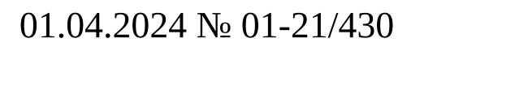

г. Оренбург

Об организации и проведении
конкурса на присуждение премий лучшим учителям за достижения в педагогической деятельности
в 2024 году

Во исполнение постановления Правительства Российской Федерации от 29 декабря 2018 года № 1739 «О мерах по реализации Указа Президента Российской Федерации от 28 ноября 2018 года № 679 «О премиях лучшим учителям за достижения в педагогической деятельности» и признании утратившим силу постановления Правительства Российской Федерации от 20.05.2017 № 606», а также с целью организованного проведения конкурса на присуждение премий лучшим учителям Оренбургской области за достижения в педагогической деятельности в 2024 году

п р и к а з ы в а ю:

- Назначить государственное автономное учреждение дополнительного профессионального образования «Институт развития образования Оренбургской области» региональным координатором конкурса на присуждение премий лучшим учителям Оренбургской области за достижения в педагогической деятельности в 2024 году (далее – Конкурс).
- Региональному координатору Конкурса:
2.1. Разработать и утвердить порядок проведения Конкурса по согласованию с министерством образования Оренбургской области.
2.2. Организовать:
работу региональной конкурсной комиссии и экспертной группы по проведению Конкурса, процедуру проведения Конкурса.
2.3. Информировать руководителей муниципальных органов, осуществляющих управление в сфере образования, и руководителей образовательных организаций, подведомственных министерству образования Оренбургской области, о проведении Конкурса.
3. Назначить ответственным за предоставление в Министерство просвещения Российской Федерации перечня победителей Конкурса в электронном и бумажном виде с приложением соответствующих документов специалиста по учебно-воспитательной работе государственного автономного учреждения дополнительного профессионального образования «Институт развития образования Оренбургской области» Коннову А.И. (по согласованию).
4. Рекомендовать руководителям муниципальных органов, осуществляющих управление в сфере образования, и руководителям общеобразовательных организаций, подведомственных министерству образования Оренбургской области, обеспечить предоставление конкурсных материалов учителей в конкурсную комиссию.
5. Контроль за исполнением настоящего приказа возложить на первого заместителя министра образования Оренбургской области.

Министр А.А.Пахомов



